Karta pracy
Temat: Mądry i głupi Ignacego Krasickiego
Kl. IV-VI

Ignacy Krasicki (1735-1801)

Mądry i głupi

Nie nowina, że głupi mądrego przegadał;
Kontent więc, iż uczony nic nie odpowiadał,
Tym bardziej jeszcze krzyczeć przeraźliwie począł;
Na koniec, zmordowany, gdy sobie odpoczął,
Rzekł mądry, żeby nie był w odpowiedzi dłużny:
«Wiesz, dlaczego dzwon głośny? Bo wewnątrz jest próżny»
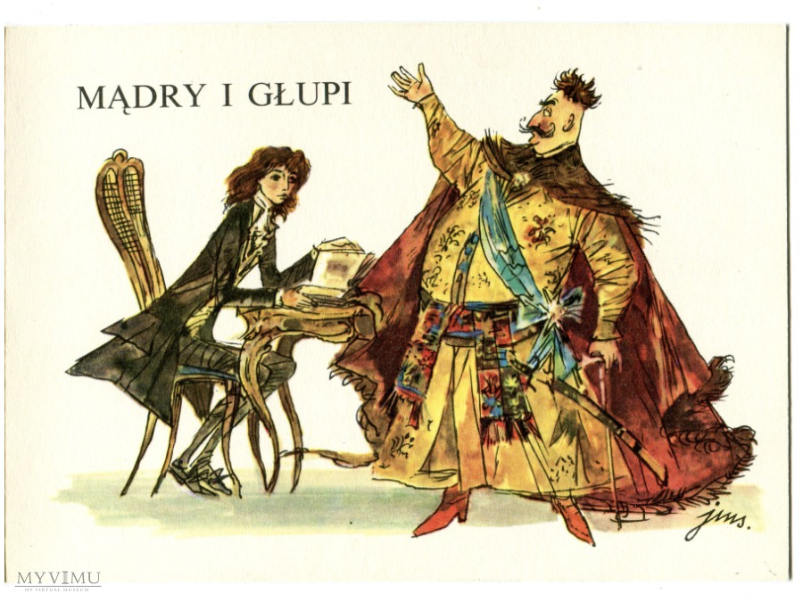

Polecenia i pytania:
- Która z postaci na ilustracji jest mądrym z bajki Krasickiego, a która głupim? Co o tym świadczy?
- W jaki sposób chciał przekonywać do swojego zdania głupi? Dlaczego mądry milczał?
- Jak rozumiesz ostatnie słowa wiersza «Wiesz, dlaczego dzwon głośny? Bo wewnątrz jest próżny»?
- Dlaczego według mądrego głupi zachowywał się tak, a nie inaczej?
- Jak powinno się przekonywać do swojego zdania?
- Wybierz zdanie, przysłowie, powiedzenia, które uważasz za mądre, które podoba ci się. Postaraj się uzasadnić swój wybór.
Kompetencje
- Porozumiewanie się w języku ojczystym
- Świadomość i ekspresja kulturalna
- Umiejętność uczenia się

Anna Iwona Wójcicka

